Në kuadër të promovimit dhe zhvillimit të kulturës inkluzive në shkollë dhe komunitet, Ekipi për Inkluzion i SHF “Boško Strugar” ka realizuar aktivitetet e mëposhtme për vitin shkollor 2023-24.
- tema | Dergoje ma tej
Koha e realizimit | 23.novembar 2023.

Qellimet | Zhvillimi i vetëdijes për diversitetin në shkollë, njohja e dallimeve  Zhvillimi i interesimit për kultura, zakone dhe tradita të ndryshme  Informimi dhe vetëdijesimi për problemet dhe pengesat në shkollë e shoqëri (stereotipe, paragjykime)  Informimi mbi të drejtat dhe pasojat negative të përjashtimit  Zhvillimi i vetëbesimit, respektit dhe qëndrimit pozitiv ndaj të tjerëve

aktivitetet | Nxënësit:  Cikli I: punëtori me temën toleranca (nga programi Vlerat dhe Virtytet e Mia); filmi vizatimor Happy Feet; punime artistike dhe ekspozitë në shkollë  Cikli II: punëtori me temën toleranca (nga programi Vlerat dhe Virtytet e Mia); filmi Çudo; vizitë në Qendrën Ditore  Cikli III: punëtori me temën toleranca (nga programi Vlerat dhe Virtytet e Mia); konkurs letrar dhe ekspozitë e punimeve letrare; filmi Dërgoje më tej  •Mësuesit: “Mund të të mësoj” – ligjëratë dhe tryezë e rrumbullakët  •Prindërit: “Lodra e punuar është mjet i mirë mësimor”

Resurset | Resurset: materiale për punëtori; shpërblime për nxënësit në konkursin letrar dhe artistik (libra, mirënjohje, diploma)

Publikimi dhe analiza | Raporte dhe mbledhje; publikim në: faqen e Facebook të shkollës, në gazetën e shkollës dhe në TV lokale

Realizimi:
Nxënësit: Aktivitetet u mbajtën më 23 nëntor 2023, pasi pritëm kthimin e nxënësve të klasës së shtatë nga Cetinja. Kujdestarët e klasave zhvilluan në klasat e tyre punëtoritë e planifikuara dhe të dakorduara, pas së cilës u organizua shfaqja e filmave sipas planit të lartpërmendur.
Mbi temën e dhënë, ditët në vijim morëm një numër të madh punimesh cilësore artistike dhe letrare nga nxënësit, prandaj vendosëm të mos veçojmë dhe shpërblejmë individë, por të organizojmë një ekspozitë jo selektive të punimeve të pranuara në hollin e shkollës, për kënaqësinë e nxënësve.

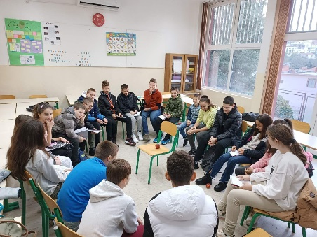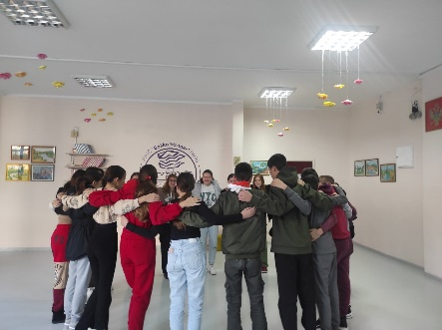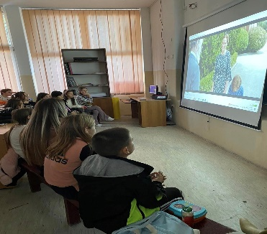

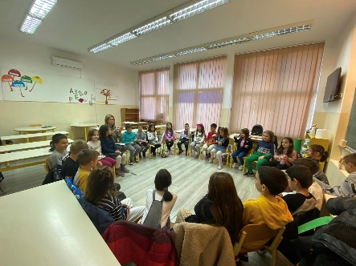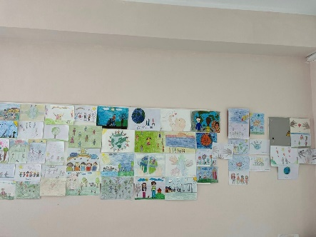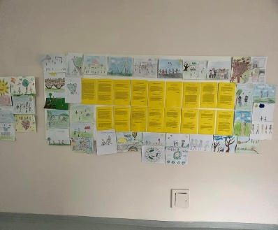
Mësuesit:
Pas përfundimit të aktiviteteve me nxënësit, u mbajt një tryezë e rrumbullakët. Pas shkëmbimit të përshtypjeve të para, pedagogia e shkollës prezantoi dhe ekspozoi mjete të ndryshme mësimore të disponueshme, të cilat e bëjnë mësimin më tërheqës, më interesant dhe më dinamik, ndërsa vetë procesin e të nxënit më të bukur dhe më të lehtë. Mësuesit patën mundësinë të shohin materiale të ndryshme didaktike dhe të shkëmbejnë përvojat e tyre në realizimin e formave të ndryshme të mësimdhënies.

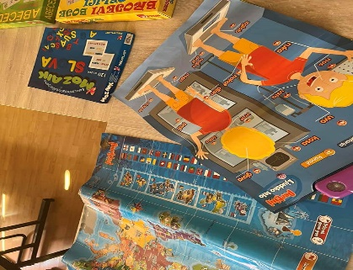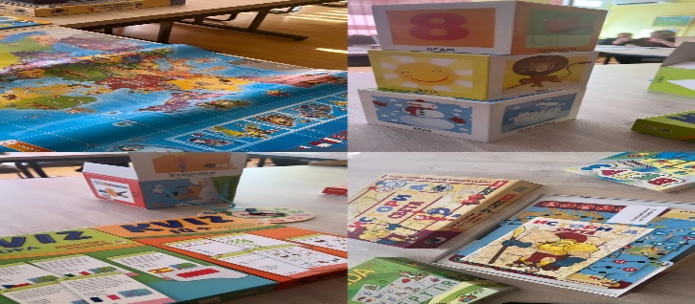
Prindërit:
Prindërit, gjatë dërgimit të njoftimit për aktivitetet e planifikuara, u ftuan që së bashku me fëmijët e tyre të krijonin një lodër të mençur dhe ta dhuronin për shkollën. Pjesëmarrja ishte e madhe; morëm një sërë materialesh didaktike cilësore, të cilat i ekspozuam për një periudhë të caktuar kohe në hollin qendror të shkollës, si shenjë mirënjohjeje për prindërit dhe nxënësit.
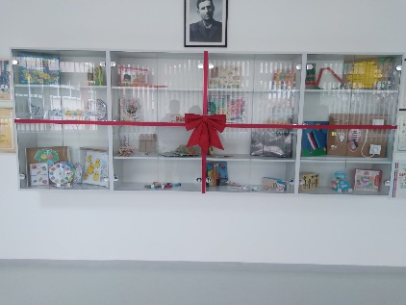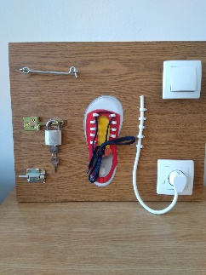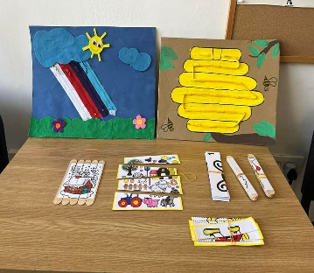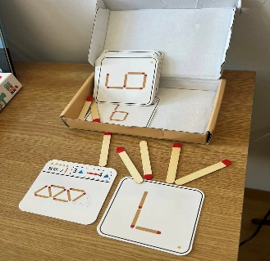
Të gjitha detajet e aktiviteteve të realizuara janë publikuar në faqen e Facebook të shkollës.

- tema | Dita e çorapeve shumëngjyrëshe
Koha e realizimit | 21 mars 2024.

qellimet | Zhvillimi i vetëdijes dhe respektimit të dallimeve  Zhvillimi i kuptimit të perspektivave të ndryshme, kuptimi i emocioneve dhe nevojave vetjake dhe të të tjerëve  Zhvillimi i aftësisë për të përvetësuar dhe forcuar virtytet përmes aktiviteteve të përbashkëta dhe marrëdhënieve bashkëpunuese

aktivitetet | Për nxënësit: Për nxënësit e ciklit I, II dhe III janë përgatitur punëtori nga projekti Vlerat dhe Virtytet e Mia. Në Plazhin e Vogël ose në hollin e shkollës do të organizohet shitja e çorapeve, të ardhurat e së cilës do t’i dhurohen Qendrës Ditore.  Për mësuesit: Tryezë e rrumbullakët me temën Sfida në praktikën mësimore – nxënës të ndryshëm.  Për prindërit: Fletë-informuese: Zhvillimi i emocioneve dhe aftësive socio-emocionale tek fëmijët.

resurset | Material për punëtoritë dhe fletë-informuese për prindërit; shpenzimet e shtypjes; shkolla ka siguruar një pjesë të mjeteve financiare.

Ndjekja, publikimi, analiza | Përfshirja e komunitetit lokal, analiza dhe përgatitja e raportit, faqja e Facebook e shkollës dhe televizioni lokal.

Realizimi:
Nxënësit:
Pas mbajtjes së punëtorive me kujdestarët e klasave në shkollë, nxënësit shitën çorapet e mbledhura në shëtitoren e Plazhit të Vogël në periudhën nga ora 10:00 deri në 13:00. Mësuesja e artit figurativ dhe mësueset u kujdesën që hapësira ku u ekspozuan çorapet të ishte e dekoruar në mënyrë të përshtatshme. Në mysafirë ftuam edhe kolegët nga Qendra Ditore, të cilët na u bashkuan për një orë me një grup më të vogël nxënësish. I gjithë të ardhurat u derdhën në llogarinë e Qendrës Ditore, ndërsa mësueset N. Vujanović, F. Hajdinaga dhe R. Guçi, së bashku me përfaqësuesen e prindërve K. Kroma dhe një grup nxënësish, dorëzuan mandatpagesën dhe kaluan pak kohë në shoqërim me fëmijët përfitues të Qendrës Ditore.

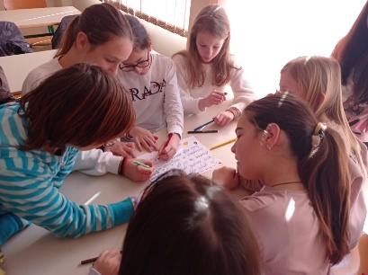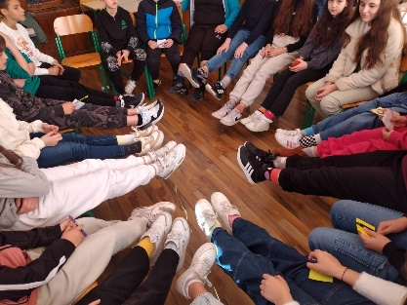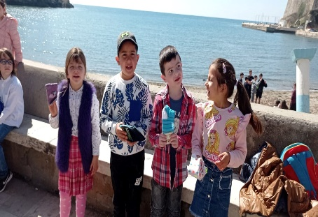
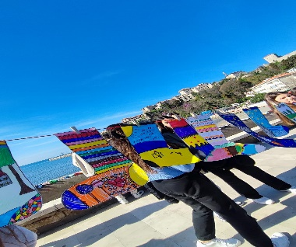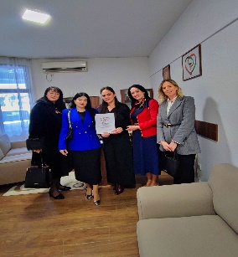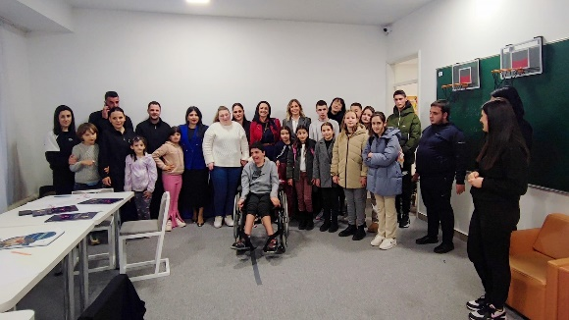
Mësuesit: Tryeza e rrumbullakët për mësuesit nuk u mbajt në atë formë, por tema u trajtua në kuadër të mbledhjeve të aktiveve profesionale.
Prindërit: Fletë-informuesi për prindërit u përgatit, u përkthye në gjuhën shqipe dhe iu përcoll prindërve në formë elektronike. Në hollin e shkollës u përgatit një panel mbi empatinë. Një numër i madh prindërish kontribuoi aktivisht që kjo manifestim të jetë i suksesshëm dhe që të ardhurat dhe donacioni të jenë të konsiderueshme.

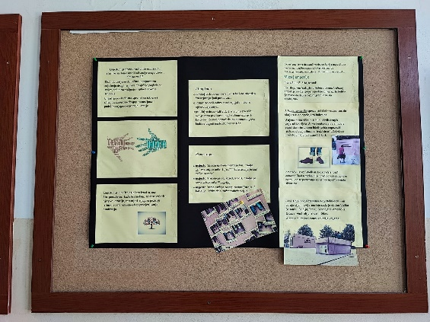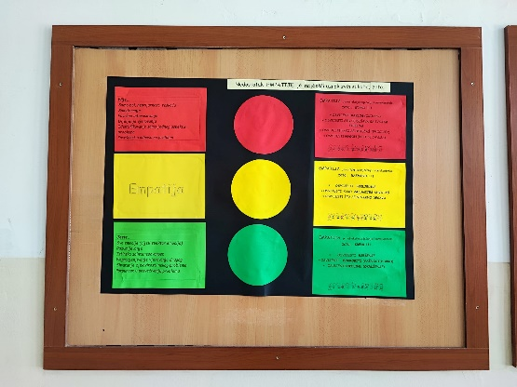
Manifestimi u shoqërua me publikime të përshtatshme në faqen e Facebook të shkollës, në Televizionin lokal Teuta, si dhe në E-TV.

- tema | Dita e personave me autizëm
Koha e realizimit | 2 prill 2024.

qellimet | Zhvillimi i ndjeshmërisë ndaj dallimeve  Zhvillimi i durimit dhe mirëkuptimit, mësimi i vetëkontrollit dhe vetëdijesimit  Mësimi i durimit, përgjegjësisë, këmbënguljes dhe kreativitetit

aktivitetet | Për nxënësit:  Për nxënësit e ciklit I, II dhe III janë përgatitur punëtori mbi temën e ndershmërisë (nga programi Vlerat dhe Virtytet e Mia).  Aktiviteti qendror: ekspozita e pikturave të Borko Popoviqit, student i vitit të dytë në Fakultetin e Arteve Figurative.  Për mësuesit:  Specifikat e autizmit; filmat: Arsyeja pse unë kërcej dhe Temple Grandin.  Për prindërit:  Fletë-informues me të dhëna bazë mbi autizmin.

Resurset | Materijal za radionice i hendaut za roditelje; troškovi štampanja; plavi baloni; troškovi prevoza i postavljanja slika

Ndjekja, publikimi, analiza | Përfshirja e komunitetit lokal, analiza dhe përgatitja e raportit, faqja e Facebook e shkollës dhe televizioni lokal.

Realizimi:
Gjatë javës së parë të punës në prill, kujdestarët e klasave realizuan punëtori me nxënësit gjatë orëve të komunitetit të klasës. Materiali për punëtoritë ishte përgatitur paraprakisht dhe u prezantua nga OS. Në hollin e shkollës u vendos ekspozita e punimeve të Borko Popoviqit, student i vitit të dytë në Fakultetin e Arteve Figurative në Cetinë. Borko e filloi shkollimin në shkollën tonë, e vazhdoi në shkollën “Jugosllavia” në Bar. Pas shkollës fillore, u regjistrua në Shkollën e Lartë të Artit “Petar Lubarda” dhe më pas në Fakultetin e Arteve Figurative në Cetinë. Përveç ekspozitës, u përgatit një prezantim PPT mbi punën e Borkos, i cili u projektua vazhdimisht në televizorin e hollit të shkollës, në mënyrë që nxënësit të mund të ndiqnin edhe imazhe nga momentet krijuese të tij. Për nevojat e ekspozitës u përgatitën ftesa dhe katalog, të cilin e realizoi Ana Pejoviq, profesoreshë në Shkollën e Lartë të Artit “Petar Lubarda”. Ekspozita u shoqërua në mënyrë të rëndësishme. Kënaqësi e veçantë ishte prania e mësuesve të Borkos nga shkolla “Jugosllavia”, nga Shkolla e Lartë e Artit dhe nga fakulteti.
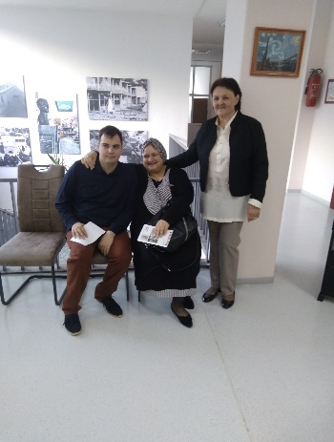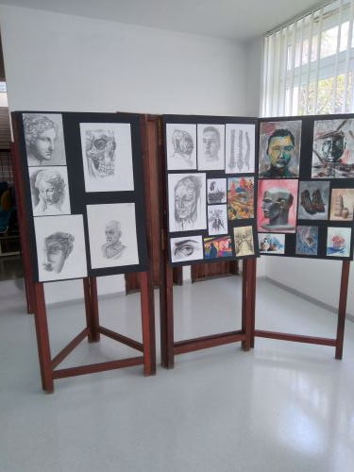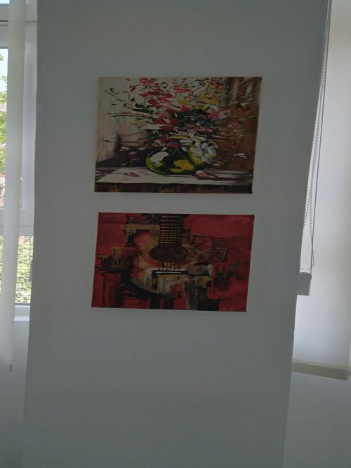
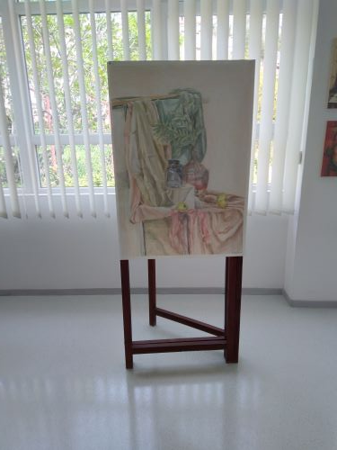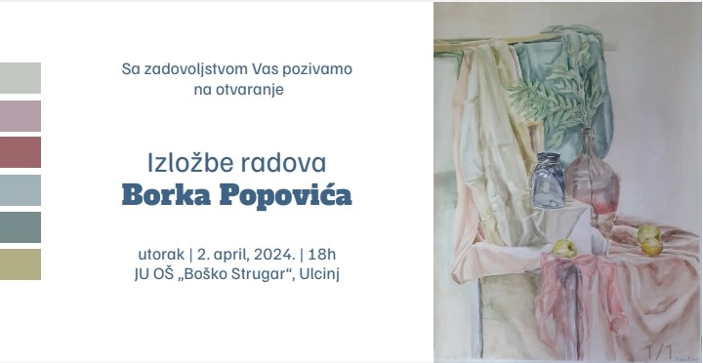
Mësuesit: Për arsye objektive dhe për shkak të numrit të madh të obligimeve gjatë muajit prill, mësuesve iu rekomanduan filma dhe literaturë që lidhen me specifikat, karakteristikat dhe aftësitë e personave me autizëm.
Prindërit: Për arsye financiare (shtypja e katalogut dhe përgatitjet e tjera) nuk u përgatit fletë-informuesi për prindërit. Të gjithë përfaqësuesit e Këshillit të Prindërve u njohën me manifestimin. Ata ua përcollën ftesën për ekspozitë prindërve të tjerë.
Manifestimin e shoqëroi E-TV.

